НАЦІОНАЛЬНИЙ ТЕХНІЧНИЙ УНІВЕРСИТЕТ УКРАЇНИ

«КИЇВСЬКИЙ ПОЛІТЕХНІЧНИЙ ІНСТИТУТ ІМЕНІ ІГОРЯ СІКОРСЬКОГО»

ФАКУЛЬТЕТ ПРИКЛАДНОЇ МАТЕМАТИКИ

**Кафедра системного програмування та спеціалізованих комп’ютерних систем**

**Розрахунково-графічна робота**

з дисципліни

**«Бази даних та засоби управління»**

**ТЕМА: «СТВОРЕННЯ ДОДАТКУ БАЗИ ДАНИХ, ОРІЄНТОВАНОГО НА ВЗАЄМОДІЮ З СУБД POSTGRESQL»**

Виконав: студент ІІІ курсу

ФПМ групи КВ-11

Дзуман В.М.

Київ – 2024

*Метою роботи* є здобуття вмінь програмування прикладних додатків баз даних PostgreSQL.

*Загальне завдання* роботи полягає у наступному:

1. Реалізувати функції перегляду, внесення, редагування та вилучення даних у таблицях бази даних, створених у лабораторній роботі №1, засобами консольного інтерфейсу.

2. Передбачити автоматичне пакетне генерування «рандомізованих» даних у базі.

3. Забезпечити реалізацію пошуку за декількома атрибутами з двох та більше сутностей одночасно: для числових атрибутів – у рамках діапазону, для рядкових – як шаблон функції LIKE оператора SELECT SQL, для логічного типу – значення True/False, для дат – у рамках діапазону дат.

4. Програмний код виконати згідно шаблону MVC (модель-подання-контролер).

Для програмування була використана мова Python i PyCharm Community Edition. В програмі були використані бібліотеки:

psycopg2 – для управління базою даних

time – для заміру часу

Git-репозиторій: <https://github.com/Rak-vojak/DB_RGR>

**Діаграма сутність-зв’язок та структура бази даних з лабораторної роботи №1**

*Варіант завдання:* Для завдання була обрана галузь “Інтернет-магазин (Покупець, продукція, доставка, компанія доставки)”. Покупець обирає, що замовити, через яку компанію виконати доставку, і далі звертається до служби доставки, щоб вона виконала його замовлення.

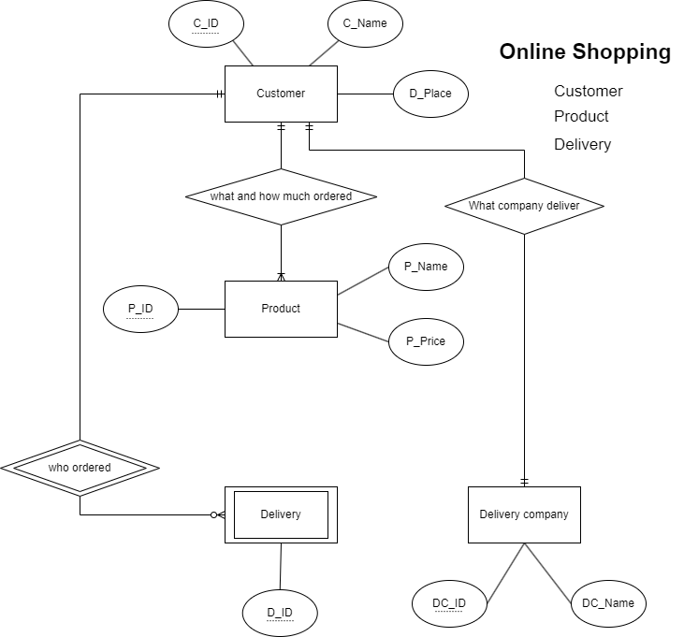

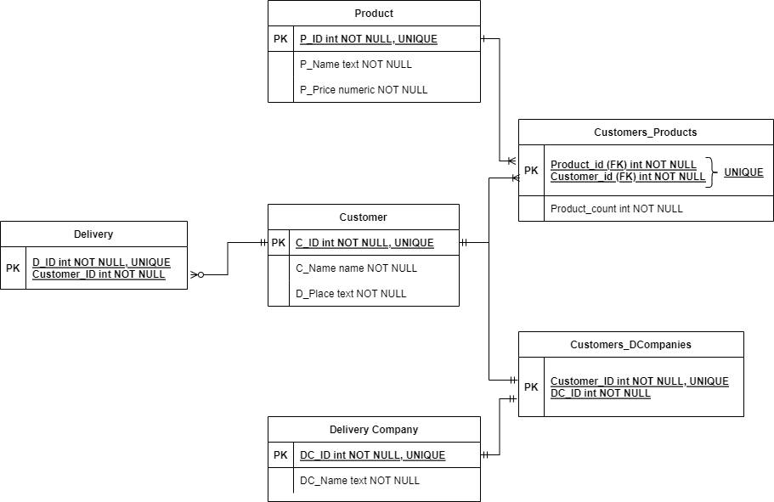

**Меню користувача**

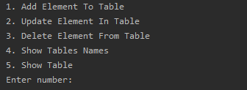

**1 пункт – додає один елемент до таблиці**

**2 пункт – обновляє елемент з таблиці**

**3 пункт – видаляє елемент з таблиці**

**4 пункт – виводить назви таблиць бази даних**

**5 пункт – виводить на екран таблицю з її елементами**

**Пункт 1. Реалізація функцій**

**Операція виведення таблиці**

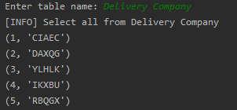

**Операція додавання елементу**

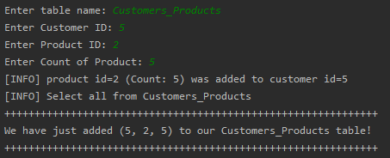

**Редагування елементу**

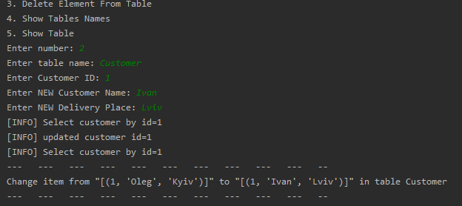

**Видалення елементу**

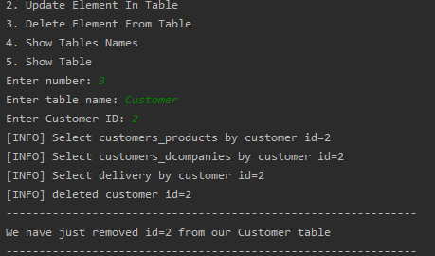

**Помилка при невірному використанні операцій додавання видалення та оновлення**

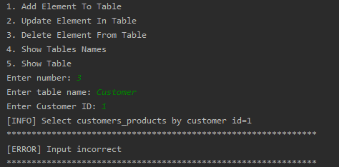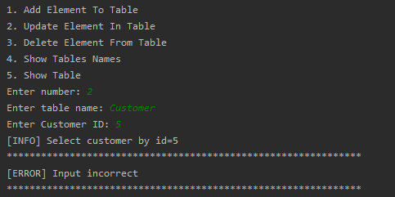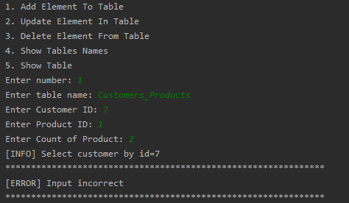

**Пункт 2. Генерація випадкових даних**

**Додавання 100 000 випадкових елементів**

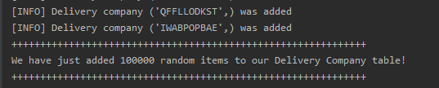

**Вибірка цих елементів(в таблиці до додавання ще було 5 елементів)**

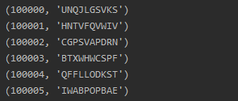

**Генерування 5 випадкових елементів**

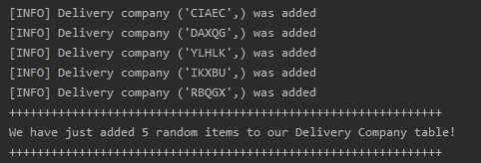

**SQL запити для генерування даних (в нашому випадку два рядки довжиною два символи)**

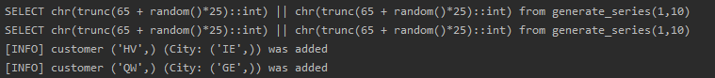

**Пункт 3. Пошукові запити**

**Пошуковий запит 1 (За мінімальною ціною товару, за першою літерою імені покупця і за першою літерою продукту)**

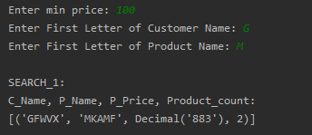

**Пошуковий запит 2 (За максимальним ID компанії доставки, за останньою літерою імені покупця і за частиною назви продукту)**

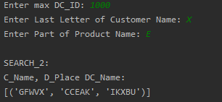

**Пошуковий запит 3 (В діапазоні ID доставок, за останньою літерою імені покупця і за частиною назви продукту)**

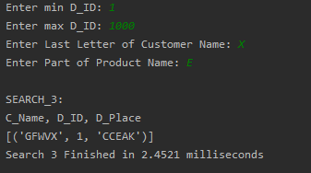

**Генерування SQL запитів**

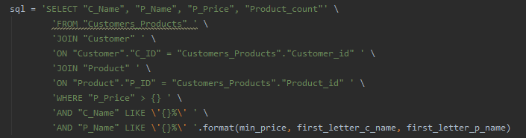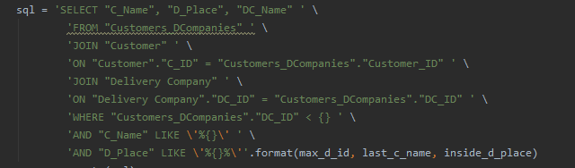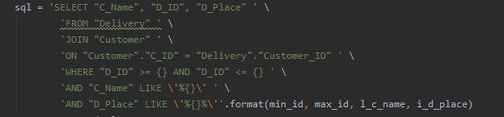

**Пункт 4. Шаблон програмного коду**

**model.py з описом функцій**

import backend as b  
import time  
  
  
class ModelBasic(object):  
  
 #додавання покупця  
 def add_new_customer(self, connection, customerName, deliveryPlace):  
 b.add_customer(connection, customerName, deliveryPlace)  
  
 #редагування покупця  
 def update_customer(self, connection, _id, customerName, deliveryPlace):  
 b.update_customer(connection, _id, customerName, deliveryPlace)  
  
 #видалення покупця  
 def delete_customer(self, connection, _id):  
 b.delete_customer(connection, _id)  
  
 #додання продукту  
 def add_new_product(self, connection, productName, productPrice):  
 b.add_product(connection, productName, productPrice)  
  
 #редагування продукту  
 def update_product(self, connection, _id, productName, productPrice):  
 b.update_product(connection, _id, productName, productPrice)  
  
 #видалення продукту  
 def delete_product(self, connection, _id):  
 b.delete_product(connection, _id)  
  
 #додавання компанії  
 def add_new_delivery_company(self, connection, companyName):  
 b.add_delivery_company(connection, companyName)  
  
 #редагування компанії  
 def update_delivery_company(self, connection, _id, companyName):  
 b.update_delivery_company(connection, _id, companyName)  
  
 #видалення компанії  
 def delete_delivery_company(self, connection, _id):  
 b.delete_delivery_company(connection, _id)  
  
 #доданя елементу в таблицю Покупець/Продукти  
 def add_product_to_customer(self, connection, customerID, productID, count):  
 b.add_product_to_customer(connection, customerID, productID, count)  
  
 #видалення елементу з таблиці Покупець/Продукти  
 def delete_product_from_customer(self, connection, customer_id, product_id):  
 b.delete_product_from_customer(connection, customer_id, product_id)  
  
 #доданя елементу в таблицю Покупець/Компанія доставки  
 def add_delivery_company_to_customer(self, connection, customerID, companyID):  
 b.add_delivery_company_to_customer(connection, customerID, companyID)  
  
 #редагування елементу в таблиці Покупець/Компанія доставки  
 def update_delivery_company_to_customer_by_customer_id(self, connection, customerID, companyID):  
 b.update_delivery_company_to_customer_by_customer_id(connection, customerID, companyID)  
  
 #видалення елементу з таблиці Покупець/Компанія доставки  
 def delete_delivery_company_from_customer(self, connection, _id):  
 b.delete_delivery_company_from_customer(connection, _id)  
  
 #доданя елементу в таблицю Доставка  
 def add_delivery(self, connection, customerID):  
 b.add_delivery(connection, customerID)  
  
 #видалення елементу з таблиці Доставка  
 def delete_delivery(self, connection, _id):  
 b.delete_delivery(connection, _id)  
  
 #вибірка всіх елементів таблиці  
 def select_all(self, connection, tableName):  
 return b.select_all(connection, tableName)  
  
 #вибірка елемента покупця за його id  
 def select_customer_by_id(self, connection, _id):  
 return b.select_customer_by_id(connection, _id)  
  
 # вибірка елемента продукту за його id  
 def select_product_by_id(self, connection, _id):  
 return b.select_product_by_id(connection, _id)  
  
 # вибірка елемента компанії доставки за його id  
 def select_delivery_company_by_id(self, connection, _id):  
 return b.select_delivery_company_by_id(connection, _id)  
  
 # вибірка елемента Покупець/Продукт за id покупця  
 def select_product_to_customer_by_customer_id(self, connection, _id):  
 return b.select_product_to_customer_by_customer_id(connection, _id)  
  
 # вибірка елемента Покупець/Продукт за id продукту  
 def select_product_to_customer_by_product_id(self, connection, _id):  
 return b.select_product_to_customer_by_product_id(connection, _id)  
  
 # вибірка елемента Покупець/Компанія Доставки за id покупця  
 def select_company_to_customer_by_customer_id(self, connection, _id):  
 return b.select_company_to_customer_by_customer_id(connection, _id)  
  
 # вибірка елементів Покупець/Компанія Доставки за id компанії доставки  
 def select_company_to_customer_by_company_id(self, connection, _id):  
 return b.select_company_to_customer_by_company_id(connection, _id)  
  
 # вибірка елемента Доставки за id  
 def select_delivery_by_id(self, connection, _id):  
 return b.select_delivery_by_id(connection, _id)  
  
 # вибірка елемента Доставки за id покупця  
 def select_delivery_by_customer_id(self, connection, _id):  
 return b.select_delivery_by_customer_id(connection, _id)  
  
 # видалення всієї таблиці  
 def delete_all_from_table(self, connection, tableName):  
 b.delete_all_from_table(connection, tableName)  
  
 # генерування чисел  
 def auto_gen_int(self, connection, max_val, rows_number):  
 return b.auto_gen_int(connection, max_val, rows_number)  
  
 # генерування рядків  
 def auto_gen_char(self, connection, str_len, rows_number):  
 return b.auto_gen_char(connection, str_len, rows_number)  
  
 # пошук 1 і замір часу  
 def search_1(self, connection, min_price, f_c_name, f_p_name):  
 start_time = time.perf_counter()  
 b.search1(connection, min_price, f_c_name, f_p_name)  
 end_time = time.perf_counter()  
 run_time = (end_time - start_time) * 1000  
 print(f"Search 1 Finished in {run_time:.4f} milliseconds")  
  
 # пошук 2 і замір часу  
 def search_2(self, connection, max_id, l_c_name, i_d_place):  
 start_time = time.perf_counter()  
 b.search2(connection, max_id, l_c_name, i_d_place)  
 end_time = time.perf_counter()  
 run_time = (end_time - start_time) * 1000  
 print(f"Search 1 Finished in {run_time:.4f} milliseconds")  
  
 # пошук 3 і замір часу  
 def search_3(self, connection, min_id, max_id, l_c_name, i_d_place):  
 start_time = time.perf_counter()  
 b.search3(connection, min_id, max_id, l_c_name, i_d_place)  
 end_time = time.perf_counter()  
 run_time = (end_time - start_time) * 1000  
 print(f"Search 3 Finished in {run_time:.4f} milliseconds")